附件3
工业和信息化部运行监测平台集成电路
企业用户操作指引

一、用户登陆
方式一：直接输入网址：https://xxcyqiye.miit.gov.cn进入工业和信息化部统一登录系统）报送。
方式二：请企业直接登录中华人民共和国工业和信息化部网站http://www.miit.gov.cn，在首页“公共服务平台”栏目下点击“工业和信息化部运行监测平台”，跳转到工业和信息化部统一登录系统。
注：（务必使用谷歌浏览器、火狐、360极速版浏览器）。
- 若企业为新注册填报企业。点击右下角“还没注册？立即注册”按钮，跳转到用户注册页面填写对应信息，点击“注册”，选择“自然人”方式注册：
集成电路设计（含EDA工具软件）企业用户：企业统一社会信用代码第9-17位数字 +_RJ，如：91130528752412542G，登录名即为752412542_RJ
集成电路制造、封测、材料、装备及零部件企业用户：企业统一社会信用代码第9-17位数字+_DZ，如：91130528752412542G，登录名即为752412542_DZ。
注册类型需要选择【境内企业】，按照页面提示录入企业信息，录入完成之后，点击【注册】按钮提交注册信息，注册成功后返回登录界面进行登陆，初始密码为注册时所设置的密码。
登录后，根据企业属性进行绑定，操作如图：
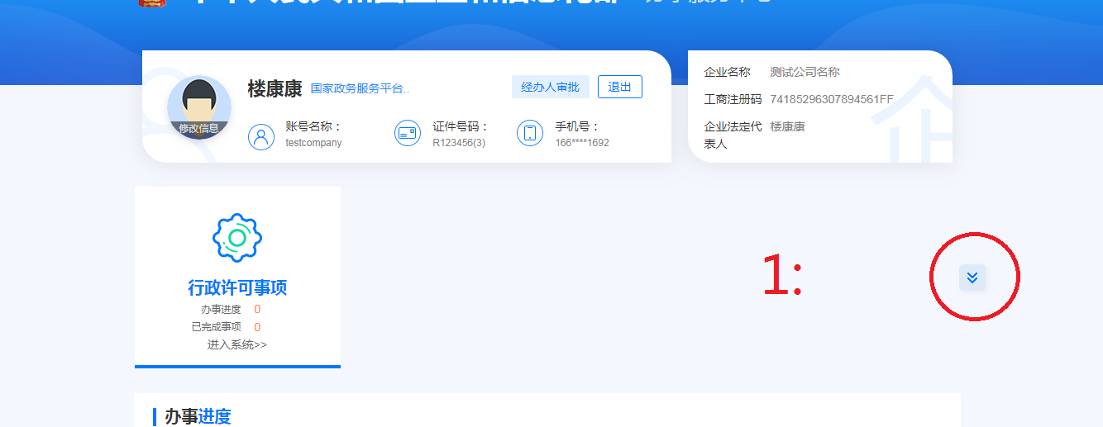

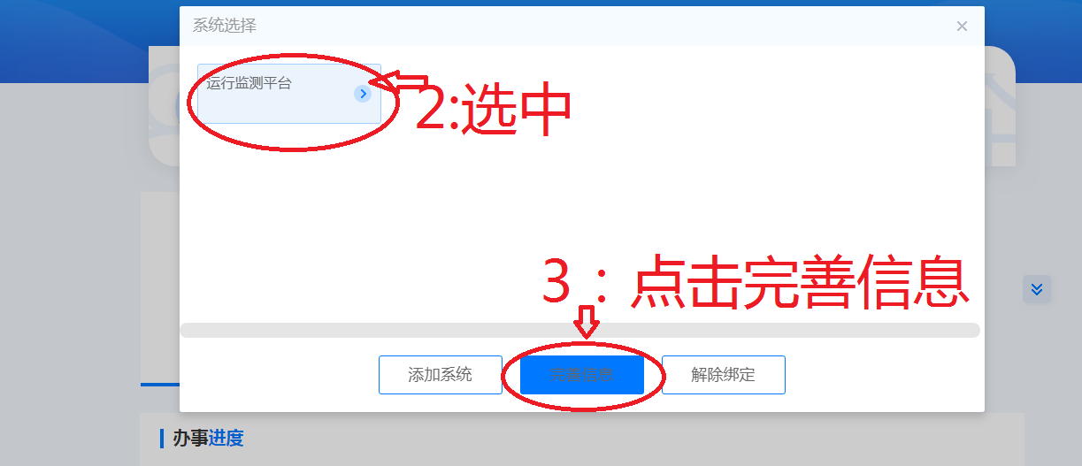

类型选择默认类型
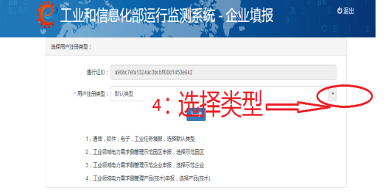

集成电路设计（含EDA工具软件）企业绑定“软件业”，集成电路制造、封测、材料、装备及零部件企业绑定“电子信息制造业”。

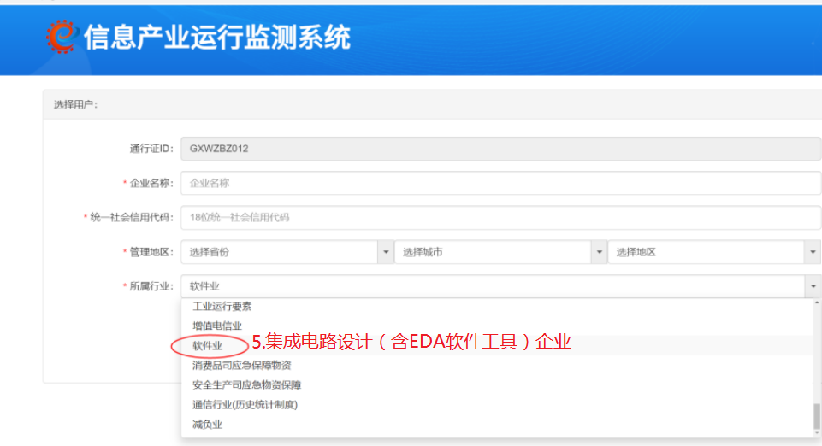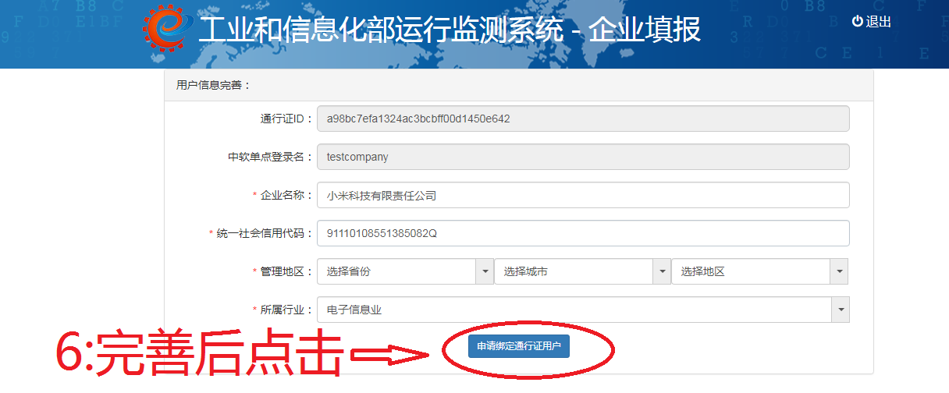

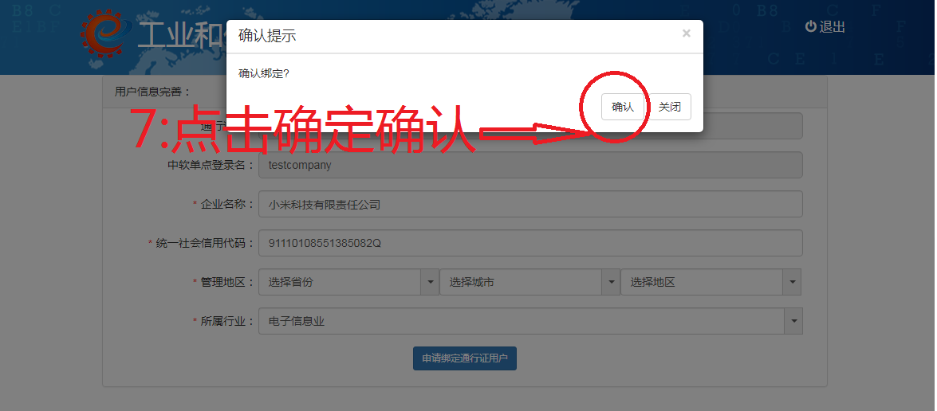

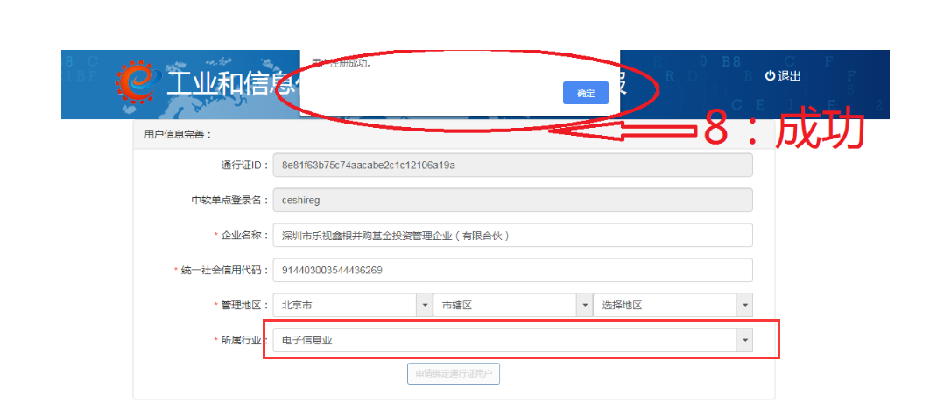
完成后，进入注册成功页面，如下所示：
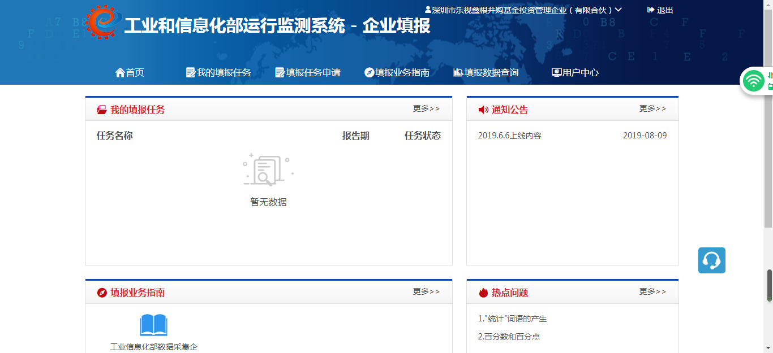

（二）若企业已在信息产业运行监测系统的用户，并且已与技术人员确认从原平台导入过用户信息，可以直接登陆，如忘记账户和密码可与技术人员联系（省电子信息行业协会周光强，020-83171439，QQ：827517769；省软件行业协会朱莉，020-38263531、38695380，QQ:38294848），进行查询。
若用户已经注册过，则跳过此步骤，直接执行用户登陆。
二、年报、月报填报
（一）年报填报
1.集成电路制造、封测、材料、装备及零部件企业。年报报表包括5张表，分别为表1企业基本情况表、表2主要经济指标表、表3主要产品产销存表（按制造、封测、材料、装备及零部件分类进行填报；材料、装备及零部件企业填报时如找不到对应产品，则按照通用类表格填报）、表4主要产品生产能力表、表5固定资产投资项目表。其中1企业基本情况表、表2主要经济指标表、表3主要产品产销存表三张表格为必填表格；另外，表4主要产品生产能力表按照表格所列产品的企业需要填报，如无生产表格中产品，可直接点击保存，进入下一张表格填写；表5固定资产投资项目表为本年度1月1日起有计划投资额2000万元及以上的集成电路产业在建项目企业填写，如无，可直接点击保存。（具体表格如下所示）。

表1企业基本情况表
表 号： 电制统企1表
制定机关： 工业和信息化部
批准机关： 国 家 统 计 局
批准文号：国统制[2021]136号
 |  |  |  | ２０ 年 |  | 有效期至：2024年10月31日
101 | 组织机构代码 □□□□□□□□—□ |  |  |  |  | 102 | 单位详细名称
109 | 统一社会信用代码□□□□□□□□□□□□□□□□□□ |  |  |  |  | 102 | 单位详细名称
103 | 行业类别： 国民经济行业代码□□□□ 电子信息制造业行业代码□□□□□  主要代表产品  1 2 3  是否有自主研发的嵌入式系统软件 □ 1是 □ 2否
105 | 单位所在地及区划 区划代码 □□□□□□□□□□□□ 城乡代码 □□□  省(自治区、直辖市) 地(区、市、州、盟) 县(区、市、旗)  乡(镇) 街(村)、门牌号  单位位于： 街道办事处 社区(居委会)
106 | 单位注册地址及区划 区划代码 □□□□□□□□□□□□ 城乡代码 □□□  省(自治区、直辖市) 地(区、市、州、盟) 县(区、市、旗)  乡(镇) 街(村)、门牌号
191 | 单位规模 □ 1大型 □ 2中型 3小型 □ 4微型
201 | 法定代表人 |  |  | 202 | 开业(成立)时间 年 月
203 | 联系方式  长途区号□□□□□  固定电话□□□□□□□□-□□□□□□  移动电话□□□□□□□□□□□  传真号码□□□□□□□□-□□□□□□  邮政编码□□□□□□ |  |  |  | 电子邮箱  网 址
205 | 登记注册类型代码 □□□  内资 港澳台商投资 外商投资  110 国有 159 其他有限责任公司 210 与港澳台商合资经营 310 中外合资经营  120 集体 160 股份有限公司 220 与港澳台商合作经营 320 中外合作经营  130 股份合作 171 私营独资 230 港澳台商独资 330 外资企业  141 国有联营 172 私营合伙 240 港澳台商投资股份有限公司 340 外商投资股份有限公司  142 集体联营 173 私营有限责任公司 290 其他港澳台投资 390 其他外商投资  143 国有与集体联营 174 私营股份有限公司  149 其他联营 190 其他  151 国有独资公司
206 | 企业控股情况 □ 1国有控股 □ 2集体控股 □ 3私人控股 □ 4港澳台商控股 □ 5外商投资 □ 9其他
213 | 企业集团情况(限企业集团母公司及成员企业填写) 本企业是□ 1集团母公司(核心企业或集团总部)  □ 2成员企业——请填直接上级法人统一社会信用代码□□□□□□□□□□□□□□□□□□
220 | 从事跨国经营活动情况 □ 1有并购境外企业 □ 2在境外设有分公司（含有研发中心及销售网点）  □ 3在境外有研发中心（含有销售网点） □ 4在境外仅有分支机构(或销售网点) □ 5未从事跨国经营活动
221 | 上市及新三板、四板挂牌情况是否上市公司 □ 1是 □ 2否 上市年度□□□□  上市地点（如为多个，请复选）□ 1深交所主板（含B股） □ 2上交所（含B股） □ 3香港 □ 4纳斯达克 □ 5纽约交易所 □ 6其他海外市场 □ 7深交所创业板 □ 8新三板 □ 9深交所中小板 □ 10地方四板
Z01 | 是否有设立研发机构 □ 1仅国内 □ 2仅国外 □ 3国内外均有 □ 4否
Z02 | 是否为国家高新技术产业开发区内企业或区外认定的高新技术企业 □ 1是 □ 2否
Z03 | 企业上云情况： □ 1软件工具上云 □ 2业务上云 □ 3设备上云 □ 4否  若企业已上云，采用的云为： □ 1公有云 □ 2私有云 □ 3混合云 □ 4 其他
Z04 | 生产环境是否使用5G连接工业设备： □ 1已使用 □ 2未使用
Z05 | 工业设备联网率： □ 25%以下 □ 25%-50% □ 50%-75%；□ 75%以上
Z06 | 是否为集成电路相关企业： □ 是 □ 否  如果是集成电路相关企业，按业务分（可多选）：  □ IDM □ 集成电路设计 □ 集成电路制造 □ 集成电路封装测试 □ 电子材料制造
Z07 | 是否为新型显示制造企业： □ 是 □ 否
Z08 | 是否为光伏产品制造企业： □ 是 □ 否  如果是光伏产品制造企业，按业务分（可多选）： □ 光伏产品制造 □ 电子材料制造
Z09 | 是否为电子信息制造重点领域专用设备制造企业：□ 是 □ 否  如果是重点领域专用设备制造企业，按业务分（可多选）：  □ 集成电路制造设备 □ 平板显示制造设备 □ 片式元件制造设备 □ 电子装机装联设备（含表面贴装SMT设备） □ 锂离子电池制造设备 □ 太阳能光伏设备 □ 其他
Z10 | 是否为锂离子电池及材料制造企业：□ 是 □ 否

单位负责人： 统计负责人： 填表人： 联系电话： 报出日期：20 年 月 日

说明：
- 本表涉及的填报目录：《国民经济行业分类》（GB/T4754—2017）和2017年《统计用区划代码和城乡划分代码》具体参见国家统计局有关规定。
- 《电子信息行业代码》参见本制度《电子信息制造业行业分类目录》（见附录一）。
- 本表所有栏目均为必填项，不得为空。
- 本表中要求填写的代码不能空项，必须按照本制度中规定的有效代码填写，取值不能出界。
- 本表必须由各省、市工业和信息化主管部门审核后，再进行企业表数据的录入工作。
- 组织机构代码一般为统一社会信用代码的第9至17位阿拉伯数字或英文字母。



表2 主要经济指标表

 |  |  |  |  | 表 号： 电制统企2表
 |  |  |  |  | 制定机关： 工业和信息化部
组织机构代码□□□□□□□□－□ |  |  |  |  | 批准机关： 国 家 统 计 局
统一社会信用代码□□□□□□□□□□□□□□□□□□ |  |  |  |  | 批准文号：国统制[2021]136号
单位详细名称： |  |  | ２０ 年 |  | 有效期至：2024年10月31日
指 标 名 称 | 计量  单位 | 代码 | 本年实际 | 指 标 名 称 |  | 计量  单位 | 代码 | 本年实际
甲 | 乙 | 丙 | 1 | 甲 |  | 乙 | 丙 | 1
主营业务收入 | 万元 | B01 |  | 其中：出口交货值 |  | 万元 | C03
其中：1.电子信息产品收入 | 万元 | B02 |  | 从业人员期末人数 |  | 人 | C04
2.技术服务收入 | 万元 | B03 |  | 其中：研发人员 |  | 人 | C05
其他业务收入 | 万元 | B04 |  | 固定资产投资额 |  | 万元 | C06
营业成本 | 万元 | B05 |  | 其中：1.基本建设投资 |  | 万元 | C07
营业利润 | 万元 | B06 |  | 2.技术改造投资 |  | 万元 | C08
利润总额 | 万元 | B07 |  | 全年研发资金投入总额 |  | 万元 | C09
资产总计 | 万元 | B08 |  | 全年信息化总投入 |  | 万元 | C10
负债合计 | 万元 | B09 |  | 专利总申请数量 |  | 个 | E01
工业总产值（现价） | 万元 | C01 |  | 年末拥有有效专利量 |  | 个 | E02
工业销售产值 | 万元 | C02 |  | 其中：年末拥有有效发明专利量 |  | 个 | E03

单位负责人： 统计负责人： 填表人： 联系电话： 报出日期：20 年 月 日

说明：
- 各项财务指标审核关系
- 主营业务收入≥电子信息产品收入 B01≥B02
- 主营业务收入≥技术服务收入 B01≥B03
- 主营业务收入≥电子信息产品+技术服务收入 B01≥B02+B03
- 允许“B07利润总额”小于0，并用“—”号表示
- 各项经济指标审核关系
- 工业总产值C01必须大于0。
- 工业销售产值≥出口交货值 C02≥C03
- 从业人员期末人数≥研发人员 C04≥C05
- 从业人员期末人数， C04不能为“0”
- 固定资产投资额≥基本建设投资 C06≥C07
- 固定资产投资额≥技术改造投资 C06≥C08
- 专利总申请数量≥年末拥有有效专利量≥年末拥有有效发明专利量 E01≥E02≥E03

表3主要产品产、销、存表
（通用表）

组织机构代码□□□□□□□□－□  统一社会信用代码□□□□□□□□□□□□□□□□□□ |  |  |  |  |  |  | 表 号： 电制统企3表  制定机关： 工业和信息化部  批准机关： 国 家 统 计 局  批准文号：国统制[2021]136号
单位详细名称： |  |  |  |  |  | ２０ 年 | 有效期至：2024年10月31日
产品名称 | 计量单位 | 产品代码 | 年初库存 | 本年  生产量 | 本年  销售量 | 其中：出口量 | 企业自用量 | 年末  库存 | 本年销售收入  （单位：万元） | 其中：出口额（单位：万美元）
甲 | 乙 | 丙 | 1 | 2 | 3 | 4 | 5 | 6 | 7 | 8
（按产品目录填报）

单位负责人： 统计负责人： 填表人： 联系电话： 报出日期：20 年 月 日

说明：
- 甲栏严格按照《电子信息制造业主要产品产、销、存年报产品目录》（附录二）中规定的产品名称、种类、产品代码、计量单位和顺序填列。
- 从事多类产品生产制造的企业，需按照产品产量或产品销售收入从高到底,对排名前三位的主要产品逐一进行报送。
- 对于企业自产自用的产品，按实际情况填写“企业自用量”。
- 本表指标不能空缺不填，按生产实际情况，若确实无法填写的，一律填“0”表示。
- 本表填列原则是从《电子信息制造业主要产品产、销、存年报产品目录》中最低层产品填列；计算机输入时则只输入“产品目录”最低层产品，但如果有“其中项产品”时，还必须输入“其中项产品”
例如：某生产手机的企业，年生产手机100万部，其中4K手机为40万部。报表计算机输入正确方法为：
①录 B701000000 1.手机 100万部
②录 B701020000 4K手机 40万部
注意：各企业在填报“产品产、销、存表”时，应注意《电子信息制造业主要产品产、销、存年报产品目录》中，规定的各种产品的“计算单位”。不要将规定的“万个、万只、万块”误作“个、只、块”填报或反之，各省、自治区、直辖市主管部门在汇总审核时，也要特别注意此类问题的审核。
- 审核关系：
- 年末库存=年初库存+本年生产量—本年销售量—企业自用量 6＝1+2－3－5
- 本年销售量≥出口量 3≥4
- 本年销售收入≥出口额×6.4(换算率) 7≥8×6.4
- 本表中所有产品的本年销售收入之和小于等于主要经济指标表中电子信息产品收入

表3主要产品产、销、存表
（电子材料制造）
 |  |  |  |  |  | 表 号： 电制统企4表
 |  |  |  |  |  | 制定机关： 工业和信息化部
组织机构代码□□□□□□□□－□ |  |  |  |  |  | 批准机关： 国 家 统 计 局
统一社会信用代码□□□□□□□□□□□□□□□□□□ |  |  |  |  |  | 批准文号：国统制[2021]136号
单位详细名称： |  |  |  | ２０ 年 |  | 有效期至：2024年10月31日
产品名称 | 计量单位 | 年初库存 | 本年生产量 | 本年销售量 | 其中：出口量 | 企业自用量 | 年末库存 | 本年销售收入（单位：万元） | 其中：出口额（单位：万美元）
甲 | 乙 | 1 | 2 | 3 | 4 | 5 | 6 | 7 | 8
一、半导体材料 | —
- 硅片 | —
1.1 太阳能级硅片 | —
1.1.1单晶硅片 | 万片
1.1.2多晶硅片 | 万片
1.2 电子级硅片 | —
1.2.1 12英寸及12英寸以上 | 万片
1.2.2 8英寸 | 万片
1.2.3 6英寸及6英寸以下 | 万片
2 硅晶棒 | —
2.1太阳能级硅晶棒 | —
2.1.1 单晶硅晶棒 | 公斤
2.1.2 多晶硅晶棒 | 公斤
2.2.电子级单晶硅晶棒 | —
2.2.1 12英寸及12英寸以上 | 公斤
2.2.2 8英寸 | 公斤
2.2.3 6英寸及6英寸以下 | 公斤
2.3.电子级多晶硅晶棒 | 公斤
3 砷化镓 | —
3.1 衬底 | 万片
3.2 晶棒 | 公斤
4 锑化铟 | —
4.1 衬底 | 万片
4.2 晶棒 | 公斤
5 碳化硅 | —
5.1衬底 | 万片
5.2 晶棒 | 公斤
5.3 粉料 | 公斤
6 氮化镓 | —
6.1衬底 | 万片
续表
产品名称 | 计量单位 | 年初库存 | 本年生产量 | 本年销售量 | 其中：出口量 | 企业自用量 | 年末库存 | 本年销售收入（单位：万元） | 其中：出口额（单位：万美元）
甲 | 乙 | 1 | 2 | 3 | 4 | 5 | 6 | 7 | 8
6.2 晶棒 | 公斤
6.3 粉料 | 公斤
7 其他半导体材料 | —
7.1衬底 | 万片
7.2 晶棒 | 公斤
7.3 粉料 | 公斤
二、工艺与辅助材料制造 | —
1 光刻胶 | 公斤
2 靶材 | 公斤
3 湿电子化学品 | 公斤
4 电子特种气体  （产品分类见附录二：电子信息制造业主要产品产、销、存年报产品目录） | Nm³
5 电子级树脂 | 公斤
6 电子浆料 | 公斤
7 掩模版 | 平方米
8 其他工艺与辅助材料 | 公斤

单位负责人： 统计负责人： 填表人： 联系电话： 报出日期：20 年 月 日

说明：
- 本表填报单位是：电子材料制造重点企业（在“企业基本情况表”“Z06”选择“是”和“电子材料制造”的企业，或者“Z08”选择“是”和“电子材料制造”的企业）。
- 对于企业自产自用的产品，按实际情况填写“企业自用量”。
- 本表指标不能空缺不填，按生产实际情况，若确实无法填写的，一律填“0”表示。
- 本表针对电子材料生产制造进行统计，其他产品不包括在内。
- 审核关系：
- 销售量≥出口量 3≥4
- 本年销售收入≥出口额×6.4(换算率) 7≥8*6.4

表3主要产品产、销、存表
（集成电路制造）
 |  |  |  |  |  |  |  |  | 表 号： 电制统企5表
 |  |  |  |  |  |  |  |  | 制定机关： 工业和信息化部
组织机构代码□□□□□□□□－□ |  |  |  |  |  |  |  |  | 批准机关： 国 家 统 计 局
统一社会信用代码□□□□□□□□□□□□□□□□□□ |  |  |  |  |  |  |  |  | 批准文号：国统制[2021]136号
单位详细名称： |  |  |  |  |  |  | ２０ 年 |  | 有效期至：2024年10月31日
（一）产 品 情 况
产品名称 | 计量单位 | 年初库存 | 本年生产量 |  | 本年销售量 |  | 其中：出口量 | 企业自用量 |  | 年末库存 | 本年销售收入（单位：万元） | 其中：出口额（单位：万美元）
甲 | 乙 | 1 | 2 |  | 3 |  | 4 | 5 |  | 6 | 7 | 8
1.按工艺制程分列 | —
1.1 130nm以上 | 万片
1.2 130nm(含)-90nm(含) | 万片
1.3 90nm以下-28nm以上 | 万片
1.4 28nm及以下 | 万片
2.按产线分列 | —
2.1 6英寸及以下 | 万片
2.2 8英寸 | 万片
2.3 12英寸及以上 | 万片
（二）产 线 情 况
类别 | 计量单位 |  | 年初生产能力 |  |  |  |  |  |  | 年末生产能力
甲 | 乙 |  | 1 |  |  |  |  |  |  | 2
1. 按产线分列 | — |  | — |  |  |  |  |  |  | —
1.1 6英寸及以下 | 万片
1.2 8英寸 | 万片
1.3 12英寸及以上 | 万片
2.按工艺制程分列 | — |  | — |  |  |  |  |  |  | —
2.1 130nm以上 | 万片
2.2 130nm(含)-90nm(含) | 万片
2.3 90nm以下-28nm以上 | 万片
2.4 28nm及以下 | 万片
最先进纳米量级 | nm
全部制程产线良率 | %

单位负责人： 统计负责人： 填表人： 联系电话： 报出日期：20 年 月 日
说明：
- 本表填报单位是：集成电路制造重点企业（“企业基本情况表”“Z06”选择“IDM”或“集成电路制造”的企业）。
- 对于企业自产自用的产品，按实际情况填写“企业自用量”。
- 本表指标不能空缺不填，按生产实际情况，若确实无法填写的，一律填“0”表示。
- 本表针对集成电路芯片制造进行统计，其他产品不包括在内。
- 审核关系：
- 销售量≥出口量 3≥4
- 本年销售收入≥出口额×6.4(换算率) 7≥8*6.4

表3主要产品产、销、存表
（集成电路封装测试）
组织机构代码□□□□□□□□－□  统一社会信用代码□□□□□□□□□□□□□□□□□□ |  |  |  |  |  |  | 表 号： 电制统企6表  制定机关： 工业和信息化部  批准机关： 国 家 统 计 局  批准文号：国统制[2021]136号
单位详细名称： |  |  |  | ２０ 年 |  |  | 有效期至：2024年10月31日
产 品  名 称 | 计量单位 | 年初库存 | 本年生产量 | 本年销售量 | 其中：出口量 | 企业自用量 | 年末库存 | 本年销售收入（单位：万元） | 其中：出口额（单位：万美元）
甲 | 乙 | 1 | 2 | 3 | 4 | 5 | 6 | 7 | 8
1.封装总计 | —
1.1 自主生产封装总计 | 万块
1.1.1 DIP/SIP/ZIP系列 | 万块
其中：3D SIP | 万块
1.1.2 QFP系列 | 万块
1.1.3 BGA/PGA 系列 | 万块
1.1.4 WLP/Flip Chip系列 | 万块
1.1.5 其他封装细类 | 万块
1.2 委托加工封装总计 | 万块
1.2.1 DIP/SIP/ZIP系列 | 万块
其中：3D SIP | 万块
1.2.2 QFP系列 | 万块
1.2.3 BGA/PGA 系列 | 万块
1.2.4 WLP/Flip Chip系列 | 万块
1.2.5 其他封装系列 | 万块
2. 测试总计 | —
2.1 晶圆测试 | 万块
2.2 成品测试 | 万块
2.3 其他测试 | 万块

单位负责人： 统计负责人： 填表人： 联系电话： 报出日期：20 年 月 日

说明：
- 本表填报单位是：集成电路封装测试重点企业（“企业基本情况表”“Z06”选择“IDM”或“集成电路封装测试”的企业）。
- 对于企业自产自用的产品，按实际情况填写“企业自用量”。
- 本表指标不能空缺不填，按生产实际情况，若确实无法填写的，一律填“0”表示。
- SIP系列：指单列直插式封装。
- 集成电路指封装后经检验合格的产量，含进口晶片进行封装后经检验合格数量。
- 测试统计指对晶圆功能的测试，不含检测封装质量的测试。
- 审核关系：
- 销售量≥出口量 3≥4
- 本年销售收入≥出口额×6.4(换算率) 7≥8*6.4

表3主要产品产、销、存表
（重点领域专用设备制造）
组织机构代码□□□□□□□□－□  统一社会信用代码□□□□□□□□□□□□□□□□□□ |  |  |  |  | 表 号： 电制统企9表  制定机关： 工业和信息化部  批准机关： 国 家 统 计 局  批准文号：国统制[2021]136号  有效期至：2024年10月31日
单位详细名称： |  |  | ２０ 年
产品名称 | 计量单位 | 年初库存 | 本年产量 | 本年销售量 | 其中：出口量 | 年末库存 | 本年销售收入（单位：万元） | 其中：出口额（单位：万美元）
甲 | 乙 | 1 | 2 | 3 | 4 | 5 | 6 | 7
1. 集成电路制造设备 | 台
其中：1.1 集成电路材料（硅片）设备 | 台
1.2 集成电路晶圆制造设备 | 台
1.3 集成电路封测设备 | 台
1.4 其他集成电路制造设备 | 台
2. 平板显示制造设备 | 台
其中：2.1 阵列制造设备 | 台
2.2 成盒工艺设备 | 台
2.3 模组设备 | 台
2.4 检测设备 | 台
3. 片式元件制造设备 | 台
4. 电子装机装联设备（含表面贴装(SMT)设备 ） | 台
5. 锂离子电池制造设备 | 台
6. 太阳能光伏制造设备 | 台
7. 其他

单位负责人： 统计负责人： 填表人： 联系电话： 报出日期：20 年 月 日

说明：
- 本表填报单位是：重点领域专用设备制造重点企业（“企业基本情况表”中“Z09”选择“集成电路制造设备”、“平板显示制造设备”、“片式元件制造设备”、“电子装机装联设备（含表面贴装SMT设备）”、“锂离子电池制造设备”、“太阳能光伏设备”、“其他”其中一项或多项的企业）。
- 审核关系：
- 销售量≥出口量 3≥4
- 本年销售收入≥出口额×6.4(换算率) 6≥7*6.4

表4主要产品生产能力表

组织机构代码□□□□□□□□－□  统一社会信用代码□□□□□□□□□□□□□□□□□□ |  |  | 表 号： 电制统企11表  制定机关： 工业和信息化部  批准机关： 国 家 统 计 局  批准文号：国统制[2021]136号
单位详细名称： |  | ２０ 年 | 有效期至：2024年10月31日
主要产品名称 | 计量单位 | 产品代码 | 年初生产能力 | 年末生产能力
甲 | 乙 | 丙 | 1 | 2
手机 | 万部 | 10
其中：4G手机 | 万部 | 11
5G手机 | 万部 | 12
移动通信基站设备 | 万信道 | 20
微型计算机设备 | 万台 | 30
其中：台式微型计算机 | 万台 | 31
笔记本计算机 | 万台 | 32
平板计算机 | 万台 | 33
高性能计算机 | 万台 | 34
服务器 | 万台 | 35
工业控制计算机 | 万台 | 36
电视机 | 万台 | 40
其中：智能电视机 | 万台 | 41
其中：高清电视机 | 万台 | 42
显示器 | 万台 | 50
液晶面板 | 万平方米 | 60
集成电路 | 万片 | 70
半导体分立器件 | 万只 | 80
半导体发光二极管（LED） | 万只 | 90

单位负责人： 统计负责人： 填表人： 联系电话： 报出日期：20 年 月 日

说明：
- 必须严格按照本制度中规定的产品和计量单位填列，本表不能出现负数。
- 审核关系：
- 手机≥4G手机 10≥11
- 手机≥5G手机 10≥12
- 电视机≥智能电视机 40≥41
- 电视机≥高清电视机 40≥42

表5固定资产投资项目表

组织机构代码□□□□□□□□－□  统一社会信用代码□□□□□□□□□□□□□□□□□□ |  |  |  |  |  |  |  | 表 号： 电制统企12表  制定机关： 工业和信息化部  批准机关： 国 家 统 计 局  批准文号：国统制[2021]136号
单位详细名称： |  |  |  |  |  | ２０ 年 |  | 有效期至：2024年10月31日
 |  |  |  |  |  |  |  | 计量单位：万元
重点产品对应投资项目名称 | 开工时间（年-月） | 全部投产时间（年-月） | 计划总投资 |  |  |  | 其中：海外计划总投资 | 自开始建设至本年底累计完成投资 | 其中：本年完成投资 | 其中：民间投资额 | 本年新增固定资产
重点产品对应投资项目名称 | 开工时间（年-月） | 全部投产时间（年-月） | 新建 | 扩建 | 技术改造 | 其他
甲 | 1 | 2 | 3 | 4 | 5 | 6 | 7 | 8 | 9 | 10 | 11
（按产品目录填报）

单位负责人： 统计负责人： 填表人： 联系电话： 报出日期：20 年 月 日

说明：
- 本表由本年内有计划投资额2000万元及以上的电子信息制造业在建项目单位填写。
- 重点产品应按照《电子信息制造业主要产品产、销、存年报产品目录》（附录二）中规定的产品名称和顺序填列，对未包含在年报产品目录中，但总投资在亿元以上的大项目也需进行填报。
- 审核关系：
- 新建+扩建+技术改造+其他≥海外计划总投资 3+4+5+6≥7
- 新建+扩建+技术改造+其他≥自开始建设至本年底累计完成投资 3+4+5+6≥8
- 本年完成投资≥民间投资额 9≥10
- 自开始建设至本年底累计完成投资≥本年完成投资 8≥9

2.集成电路设计（含EDA工具软件）企业。年报报表包括4张表，分别为表1企业基本情况表、表2企业主要财务指标表、表3企业主要业务指标表、表4软件业务收入分类表。以上四张表格都是必填表格，具体表格填报如下所示。

表1企业基本情况表
 |  |  |  |  |  |  |  | 表 号： |  | 软统企1表
 |  |  |  |  |  |  |  | 制定机关： |  | 工业和信息化部
 |  |  |  |  |  |  |  | 批准机关： |  | 国 家 统 计 局
 |  |  |  |  |  |  |  | 批准文号： |  | 国统制〔2021〕136号
 |  |  | ２０ 年 |  |  |  |  | 有效期至： |  | 2024年10月31日
101 | 组织机构代码 □□□□□□□□—□ |  |  |  |  |  | 102 |  | 单位详细名称
109 | 统一社会信用代码□□□□□□□□□□□□□□□□□□
103 | 行业类别： 国民经济行业代码□□□软件和信息技术服务行业代码□□□□□  主要代表业务(产品)1 2 3  业务应用或服务的主要领域代码(选择)1□□2□□3□□  01通用 02安全 03企业管理 04通信 05金融 06能源(含电力) 07交通 08教育 09娱乐 10医疗 11电子商务 12电子政务13工业设计和控制 14汽车电子 15农业 16采矿17建筑 18生产网络化协同 19制造业服务化延伸 20个性定制生产 21其他
105 | 单位所在地及区划 区划代码 □□□□□□□□□□□□ 城乡代码 □□□  省(自治区、直辖市) 地(区、市、州、盟) 县(区、市、旗)  乡(镇) 街(村)、门牌号  单位位于： 街道办事处 社区(居委会)
106 | 单位注册地址及区划 区划代码 □□□□□□□□□□□□ 城乡代码 □□□  省(自治区、直辖市) 地(区、市、州、盟) 县(区、市、旗)  乡(镇) 街(村)、门牌号
191 | 单位规模 □ 1 大型 2 中型 3 小型 4 微型
201 | 法定代表人 | 202 |  | 开业(成立)时间 年 月
203 | 联系方式  长途区号□□□□□  固定电话□□□□□□□□-□□□□□□  移动电话□□□□□□□□□□□  传真号码□□□□□□□□-□□□□□□  邮政编码□□□□□□ |  |  | 电子邮箱  网 址
205 | 登记注册类型 □□□  内资 港澳台商投资 外商投资  110国有 159其他有限责任公司 210与港澳台商合资经营 310中外合资经营  120集体 160股份有限公司 220与港澳台商合作经营 320中外合作经营  130股份合作 171私营独资 230港澳台商独资 330外资企业  - 国有联营 172私营合伙 240港澳台商投资股份有限公司 340外商投资股份有限公司  - 集体联营 173私营有限责任公司 290其他港澳台投资 390其他外商投资  - 国有与集体联营 174私营股份有限公司  149其他联营 190其他  151 国有独资公司
206 | 企业控股情况□ 1国有控股 2 集体控股 3 私人控股 4 港澳台商控 5 外商投资 6协议控制（VIE）架构 9 其他
213 | 企业集团情况(限企业集团母公司及成员企业填写) 本企业是 □  - 集团母公司(核心企业或集团总部)  - 成员企业——请填直接上级法人统一社会信用代码 □□□□□□□□□□□□□□□□□□
220 | 从事跨国经营活动情况□1有并购境外企业 2在境外设有分公司（含有研发中心及销售网点）3在境外有研  发中心（含有销售网点） 4在境外仅有分支机构(或销售网点)5未从事跨国经营活动
221 | 上市及新三板、四板挂牌情况是否上市公司 □ 1是 2否 上市年度□□□□  上市地点（如为多个，请复选）□1深交所主板（含B股） □2上交所（含B股） □3深交所中小板 □4深交所创业板  □5上交所科创板 □6新三板 □7地方四板 □8香港 □9纳斯达克 □10纽约交易所 □11其他海外市场
222 | 本年度兼并重组情况 是否兼并重组企业 □ 1是 2否  兼并重组方式（如为多个，请复选）□□□□□□ 1承担债务式 2出资购买式 3控股式 4授权经营式 5合并式 9其他
R01 | 是否有设立研发机构□ 1 是2 否 | R06 | 是否为国家认定的高新技术企业□1 是2 否
R02 | CMM/CMMI认证级别： 认证号： 认证机关：
R03 | ISO27001 信息安全认证号： 认证机关：
R04 | 是否有工业互联网业务 □1 是2 否
R05 | 是否有嵌入式系统软件业务□1 是2 否 |  |  |  | R07 | 是否有人工智能业务□ 1 是2 否
单位负责人： 统计负责人： 填表人： 移动电话： 固定电话： 报出日期：20 年 月 日
说明：
- 本表涉及的填报目录：《国民经济行业分类》（GB/T4754-2017）和 2017 年《统计用区划代码和城乡划分代码》具体参见国家统计局有关规定。
- 软件和信息技术服务行业代码参见本制度《附录一 软件和信息技术服务业行业分类目录》。
- 本表中要求填写的代码不能空项，必须按照本制度中规定的有效代码填写，取值不能出界。
- 本表必须由各省、市工业和信息化主管部门审核后，再进行企业表数据的录入工作。

表2企业主要财务指标表
 |  |  |  |  |  |  | 表 号： |  | 软统企2表
 |  |  |  |  |  |  | 制定机关： |  | 工业和信息化部
组织机构代码□□□□□□□□－□ |  |  |  |  |  |  | 批准机关： |  | 国 家 统 计 局
统一社会信用代码□□□□□□□□□□□□□□□□□□ |  |  |  |  |  |  | 批准文号： |  | 国统制〔2021〕136号
单位详细名称： |  |  | ２０ 年 |  |  |  | 有效期至： |  | 2024年10月31日
指 标 名 称 | 计量单位 | 代码 |  | 本年完成 | 指 标 名 称 |  |  | 计量单位 | 代码 | 本年完成
甲 | 乙 | 丙 |  | 1 | 甲 |  |  | 乙 | 丙 | 1
营业收入 | 万元 | B00 |  |  | 应交增值税 |  |  | 万元 | B26
其中：主营业务收入 | 万元 | B01 |  |  | 流动资产合计 |  |  | 万元 | A01
主营业务成本 | 万元 | B06 |  |  | 应收账款 |  |  | 万元 | A02
其中：硬件成本 | 万元 | B061 |  |  | 固定资产原价 |  |  | 万元 | A031
税金及附加 | 万元 | B09 |  |  | 累计折旧 |  |  | 万元 | A07
其他业务利润 | 万元 | B11 |  |  | 其中：本年折旧 |  |  | 万元 | A08
销售费用 | 万元 | B12 |  |  | 资产总计 |  |  | 万元 | A09
管理费用 | 万元 | B13 |  |  | 应付账款 |  |  | 万元 | A11
其中：差旅费 | 万元 | B132 |  |  | 负债合计 |  |  | 万元 | A13
财务费用 | 万元 | B14 |  |  | 所有者权益年末余额 |  |  | 万元 | A14
其中：利息净支出 | 万元 | B15 |  |  | 所有者权益年初余额 |  |  | 万元 | A16
资产减值损失 | 万元 | B16 |  |  | 固定资产投资额 |  |  | 万元 | C01
公允价值变动收益 | 万元 | B17 |  |  | 研发经费 |  |  | 万元 | C02
投资收益 | 万元 | B18 |  |  | 投资活动现金流出总额 |  |  | 万元 | C03
资产处置收益 | 万元 | B19 |  |  | 筹资活动现金流入总额 |  |  | 万元 | C04
其他收益 | 万元 | B20 |  |  | 享受优惠政策已退税额 |  |  | 万元 | C06
营业利润 | 万元 | B21 |  |  | 本年应付职工薪酬 |  |  | 万元 | D01
利润总额 | 万元 | B24 |  |  | 附加指标1 |  |  |  | F1
所得税费用 | 万元 | B25 |  |  | 附加指标2 |  |  |  | F2
单位负责人： 统计负责人： 填表人： 移动电话： 固定电话： 报出日期：20 年 月 日

说明：
企业按财务报表中相应指标进行填报，本表指标最多保留二位小数。
审核关系：
(1) | B00≥B01 | （营业收入≥其中：主营业务收入）
(2) | B24＞B25 | （当利润总额＞0时，利润总额＞所得税费用)
(3) | A14=A09-A13 | （所有者权益年末余额=资产－负债)
(4) | B06≥B061 | （主营业务成本≥其中：硬件成本)

(5) B21≥B01-B06-B09+B11-B12-B13-B14-B16+B17+B18+B19+B20 营业利润 ≥ 主营业务收入-主营业务成本-税金及附加+其他业务利润-销售费用-管理费用-财务费用-资产减值损失+公允价值变动收益（-公允价值变动损失）+投资收益（-投资损失）)+资产处置收益+其他收益
(6) 允许B11其他业务利润、B14财务费用、B15利息净支出、B16资产减值损失、B17公允价值变动收益、B18投资收益、B19资产处置收益、B21营业利润、B24利润总额、B25所得税费用、B26应交增值税 A02应收账款、A11应付账款、A14所有者权益年末余额、A16所有者权益年初余额为负值。

表3企业主要业务指标表
 |  |  |  |  |  | 表 号： | 软统企3表
 |  |  |  |  |  | 制定机关： | 工业和信息化部
组织机构代码□□□□□□□□－□ |  |  |  |  |  | 批准机关： | 国 家 统 计 局
统一社会信用代码□□□□□□□□□□□□□□□□□□ |  |  |  |  |  | 批准文号： | 国统制〔2021〕136号
单位详细名称： | ２０ 年 |  |  |  |  | 有效期至： | 2024年10月31日
指 标 名 称 |  | 计量单位 | 代码 |  | 本年完成
甲 |  | 乙 | 丙 |  | 1
软件业务收入合计 |  | 万元 | A0
（一）按业务类型分列 |  | — | — |  | —
合计中：1. 软件产品收入 |  | 万元 | A1
2. 信息技术服务收入 |  | 万元 | A2
3. 信息安全收入 |  | 万元 | A3
*4. 嵌入式系统软件收入 |  | 万元 | A4
（二）按服务模式分列 |  | — | — |  | —
其中：软件外包服务收入 |  | 万元 | A5
（三）按出口方式分列 |  | — | — |  | —
软件业务出口合计 |  | 万美元 | A6
合计中：1.软件外包服务出口 |  | 万美元 | A61
*2. 嵌入式系统软件出口 |  | 万美元 | A62
3. 其他软件业务出口 |  | 万美元 | A63
（四）按销售方式分列（仅有代理收入企业填写） |  | — | —
其中： 代理国外软件产品业务收入 |  | 万元 | A7
代理国内软件产品业务收入 |  | 万元 | A8
从业人员期末人数 |  | 人 | D1
其中：软件研发人员 |  | 人 | D11
其他软件技术人员 |  | 人 | D12
其中：硕士及以上 |  | 人 | D15
大专及大本 |  | 人 | D16
平均用工人数 |  | 人 | D2
年末拥有有效软件著作权量 |  | 件 | W1
年末拥有有效专利量 |  | 件 | W2
其中：年末拥有有效发明专利量 |  | 件 | W3
参与制修订国家及国际标准总量 |  | 项 | W4
单位负责人： 统计负责人： 填表人： 移动电话： 固定电话： 报出日期：20 年 月 日
说明：
本表收入类指标最多保留二位小数，其他指标一律取整数。
- 带“*”的 A4（嵌入式系统软件收入）A62(嵌入式系统软件出口)指标无需企业填报，由网上直报系统自动测算得出。仅对在企业基本情况表中选择有嵌入式系统软件业务的企业，使用其填报的财务数据、出口数据自动计算，相关计算方法详见附录三。
- 在填报“A1 软件产品收入、A2 信息技术服务收入、A3 信息安全收入”指标数据后，务必要依照《附录二：软件和信息技术服务业业务分类目录》填报 “软件业务收入分类”表（软统企 4 表），要求逐一填列明细软件的代码、名称、本年收入、出口收入和 1-2个主要国家和地区，否则，软件收入小计不予确认。
- “A63其他软件业务出口”是指除软件服务外包出口和嵌入式系统软件出口以外的其他软件业务出口金额。A61、A62、A63三个指标加总后为“A6软件业务出口合计”。
- 审核关系：
(1) | B01≥A0 | (主营业务收入≥软件业务收入)
(2) | A0=A1+A2+A3+A4 | (软件业务收入=分项之和)
(3) | A0≥A5 | (软件业务收入≥软件外包服务收入)
(4) | A0≥A6ｘ6.4 | (软件业务收入≥软件业务出口合计Χ6.4)
(5) | A6=A61+A62+A63 | （软件业务出口合计=软件服务外包出口+嵌入式系统软件出口+其他软件业务出口）
(6) | A5≥A61ｘ6.4 | (软件外包服务收入≥软件外包服务出口Χ6.4)
(7) | A4≥A62ｘ6.4 | （嵌入式系统软件收入≥嵌入式系统软件出口Χ6.4)
(8) | D1≥D11+D12 | (从业人员期末人数≥软件研发人员＋其他软件技术人员）
(9) | D1≥D15+D16 | （从业人员期末人数≥硕士及以上+大专及大本）
(10) | D1、D2不能为0 | （从业人员期末人数、平均人数不能为 0）

(11) A1、A2、A3分别等于软件业务收入分类表（软统企 4 表）中相应类之和

(12) A61、A63两项指标之和必须等于软件业务收入分类表（软统企 4 表）中相应类本年出口之和。

（13）W2≥W3 获授权专利拥有量≥其中：获授权发明专利拥有量

表4软件业务收入分类表

 |  |  |  |  |  |  | 表 号： |  |  | 软统企4表
 |  |  |  |  |  |  | 制定机关： |  |  | 工业和信息化部
组织机构代码□□□□□□□□－□ |  |  |  |  |  |  | 批准机关： |  |  | 国 家 统 计 局
统一社会信用代码□□□□□□□□□□□□□□□□□□ |  |  |  |  |  |  | 批准文号： |  |  | 国统制〔2021〕136号
单位详细名称： |  |  | ２０ 年 |  |  |  | 有效期至： |  |  | 2024年10月31日
软件分类名称 | 软件代码 | 本年收入  （万元） |  | 其中：  本年出口  （万美元） |  | 出口主要 国别和地区 |  |  |  |  |  | 备注
 |  |  |  |  |  | 国别 1 |  | 出口 1 | 国别 2 |  | 出口 2 | 备注
甲 | 乙 | 1 |  | 2 |  | 3 |  | 4 | 5 |  | 6 | 7
按业务分类目录及代码填报
单位负责人： 统计负责人： 填表人： 移动电话： 固定电话： 报出日期：20 年 月 日

说明：
本表收入、出口类指标最多保留二位小数。
1．本表要严格按照《附录（二）：软件和信息技术服务业业务分类目录》规定的软件排列顺序、代码、名称填报，不得擅自更改。本企业的各种软件和信息技术服务收入相加之和，应等于“A0.软件业务收入”。
2．本表中每项软件凡有出口的，均要填写“出口额”，出口额按“万美元”为单位计算，本企业“本年出口栏”各种软件出口相加之和，应等于“A61.软件外包服务出口”、“A63其他软件业务出口”之和。
3．关于“出口主要国别和地区”栏的填报，本栏设有二格，要求凡我国软件对其出口量大的国家或地区均需填报一至二个主要出口国家或地区名，按《软件出口主要国别和地区及代码》表填写（见指标解释中附表），并对应填写向这些国家出口的金额。
4. 有嵌入式系统软件业务的企业填报本表时，需在“本年收入”“其中：本年出口”两个指标中填报应用嵌入式系统软件的硬件产品整体的实际销售收入及出口额明细。
5. 审核关系:（1）本年收入≥其中：本年出口X6.4
（2）其中：本年出口≥出口1+出口2

（二）月报填报操作指引
1.集成电路制造、封测、材料、装备及零部件企业。月报报表包括2张表，分别为表1主要经济指标月报表、表2主要产品产销存月报表，具体填报如下所示。

表1主要经济指标月报表

组织机构代码□□□□□□□□－□  统一社会信用代码□□□□□□□□□□□□□□□□□□ |  |  |  |  |  | 表 号： 电制统企13表  制定机关： 工业和信息化部  批准机关： 国 家 统 计 局  批准文号：国统制[2021]136号
单位详细名称： |  |  |  |  | ２０ 年 月 | 有效期至：2024年10月31日
指 标 名 称 | 计量单位 | 代码 | 本年本期累计 | 去年同期累计 | 指 标 名 称 | 计量单位 | 代码 | 本年本期累计 | 去年同期累计
甲 | 乙 | 丙 | 1 | 2 | 甲 | 乙 | 丙 | 1 | 2
主营业务收入 | 万元 | B01 |  |  | 资产总计 | 万元 | B08
其中：1.电子信息产品收入 | 万元 | B02 |  |  | 负债合计 | 万元 | B09
2.技术服务收入 | 万元 | B03 |  |  | 工业总产值（现价） | 万元 | C01
其他业务收入 | 万元 | B04 |  |  | 工业销售产值 | 万元 | C02
营业成本 | 万元 | B05 |  |  | 其中：出口交货值 | 万元 | C03
营业利润 | 万元 | B06 |  |  | 从业人员期末人数 | 人 | C04
利润总额 | 万元 | B07 |  |  | 研发经费 | 万元 | C11

单位负责人： 统计负责人： 填表人： 联系电话： 报出日期：20 年 月 日

说明：
- 本表填报单位是：工信部电子信息制造业重点企业《2021-2022年电子信息制造业月度重点企业名单》（见附录四），各省市重点企业由各地方主管部门自行确定。
- 去年同期数仅由本年新增单位填报。
- 审核关系
- 主营业务收入≥电子信息产品收入 B01≥B02
- 主营业务收入≥技术服务收入 B01≥B03
- 主营业务收入≥电子信息产品+技术服务收入 B01≥B02+B03
- 允许“B07利润总额”小于0，并用“—”号表示
- 工业总产值C01必须大于0 C01≥0
- 工业销售产值≥出口交货值 C02≥C03
- 从业人员期末人数， C04不能为“0”

表2主要产品产、销、存月报表

 |  |  |  |  |  |  |  |  |  |  | 表 号： |  |  | 电制统企14表
 |  |  |  |  |  |  |  |  |  |  | 制定机关： |  |  | 工业和信息化部
组织机构代码□□□□□□□□－□ |  |  |  |  |  |  |  |  |  |  | 批准机关： |  |  | 国 家 统 计 局
统一社会信用代码□□□□□□□□□□□□□□□□□□ |  |  |  |  |  |  |  |  |  |  | 批准文号： |  |  | 国统制[2021]136号
单位详细名称： |  |  |  |  |  | ２０ 年 月 |  |  |  |  | 有效期至： |  |  | 2024年10月31日
产品名称 | 计量单位 | 生产量 |  | 销售量 |  | 其中：出口量 |  | 企业自用量 |  |  | 库存量 |  | 产品销售收入 （万元） |  |  | 其中：出口额（万美元）
产品名称 | 计量单位 | 本月止累计 | 去年同期 | 本月止累计 | 去年同期 | 本月止累计 | 去年同期 | 本期止累计 |  | 去年同期 | 本期止累计 | 去年同期 | 本月止累计 |  | 去年同期 | 本月止累计 | 去年同期
甲 | 乙 | 1 | 2 | 3 | 4 | 5 | 6 | 7 |  | 8 | 9 | 10 | 11 |  | 12 | 13 | 14
（按月报产品目录填报）

单位负责人： 统计负责人： 填表人： 联系电话： 报出日期：20 年 月 日

说明：
- 本表填报单位是：工信部电子信息制造业重点企业《2021-2022年电子信息制造业月度重点企业名单》（见附录四），各省市重点企业由各地方主管部门自行确定。
- 本表甲栏下按《电子信息制造业主要产品产、销、存月报产品目录》（见附录三）填报。
- 从事多类产品生产制造的企业，需按照产品产量或产品销售收入从高到底,对排名前三位的主要产品逐一进行报送。
- 对于企业自产自用的产品，按实际情况填写“企业自用量”。
- 本表指标不能空缺不填，按生产实际情况，若确实无法填写的，一律填“0”表示。
- 去年同期数由本年新增单位填报。
- 审核关系：
- 销售量≥出口量 3≥5
- 生产量+库存量≥销售量 1+9≥3
- 产品销售收入≥出口额×6.4(换算率) 11≥13*6.4

2.集成电路设计（含EDA工具软件）企业。月报报表包括2张表，分别为表1软件和信息技术服务业企业月报表、表2集成电路设计和工业互联网平台业务量月报表，具体填报如下所示。

表1软件和信息技术服务业主要指标月报表
 |  |  |  |  |  | 表 号： | 软统企6表
 |  |  |  |  |  | 制定机关： | 工业和信息化部
 |  |  |  |  |  | 批准机关： | 国 家 统 计 局
 |  |  |  |  |  | 批准文号： | 国统制〔2021〕136号
综合机关名称（盖章）： | ２０ 年 月 |  |  |  |  | 有效期至： | 2024年10月31日
指 标 名 称 |  | 计 量  单 位 | 代 码 |  | 本年本期累计
甲 |  | 乙 | 丙 |  | 1
单位个数 |  | 个 | 1000
主营业务收入 |  | 万元 | 1010
软件业务收入合计 |  | 万元 | 1020
（一）按业务类型分列 |  | — | 1020a |  | —
其中： 1. 软件产品收入 |  | 万元 | 1021
其中：基础软件收入 |  | 万元 | 10211
工业软件收入 |  | 万元 | 10212
2. 信息技术服务收入 |  | 万元 | 1022
其中：云服务收入 |  | 万元 | 10221
大数据服务收入 |  | 万元 | 10222
工业互联网平台服务收入 |  | 万元 | 10223
电子商务平台技术服务收入 |  | 万元 | 10224
集成电路设计收入 |  | 万元 | 10225
3.信息安全收入 |  | 万元 | 1023
其中：工控安全收入 |  | 万元 | 10231
*4.嵌入式系统软件收入 |  | 万元 | 1024
（二）按出口方式分列 |  | — | 1020b |  | —
软件业务出口合计 |  | 万美元 | 1030
合计中：1.软件外包服务出口 |  | 万美元 | 1031
*2.嵌入式系统软件出口 |  | 万美元 | 1032
3.其他软件业务出口 |  | 万美元 | 1033
利润总额 |  | 万元 | 1040
研发经费 |  | 万元 | 1050
从业人员工资总额 |  | 万元 | 1060
平均用工人数 |  | 人 | 1070
单位负责人： 统计负责人： 填表人： 移动电话： 固定电话： 报出日期：20 年月日

说明：
- 本表的报送单位：一是工业和信息化部运行监测协调局确定的重点企业，包括上一年度中国软件业务收入前百家企业（见附录六），和其他重点企业（见附录七），百家企业除直接上报工业和信息化部运行监测协调局外，同时抄报企业所在地的省市工业和信息化主管部门；二是各省市确定的本省市月度监测企业。
- 本表中“嵌入式系统软件收入”指标无需企业填报，若企业有嵌入式系统软件业务，将根据企业填报的相关财务数据自动核算；同时，企业在“嵌入式系统软件出口”指标栏填报应用嵌入式系统软件的产品整体出口收入，将根据该指标自动计算嵌入式系统软件出口收入。相关计算方法详见附录三。
- “其他软件业务出口”是指除软件服务外包出口和嵌入式系统软件出口以外的其他软件业务出口金额。
- 本表的统计结果只作为政府管理部门内部使用，不对外公布。

5．本表审核关系：
（1）主营业务收入≥软件业务收入合计2010≥2020

（2）软件业务收入=软件产品收入+信息技术服务收入+信息安全收入+嵌入式系统软件收入
2020=20211+2022+2023+2024

（3）软件产品收入≥基础软件收入+工业软件收入2021≥20211+20212

（4）信息技术服务收入≥云服务收入+大数据服务收入+工业互联网平台服务收入+电子商务平台技术服务收入+集成电路设计收入2022≥20221+20222+20223+20224+20225

（5）嵌入式系统软件收入≥嵌入式系统软件出口×6.4 2024≥20421×6.4

（6）去年同期数仅由新增单位填写

表2集成电路设计和工业互联网平台业务量月报表
 |  |  |  |  |  |  | 表 号： |  | 软统企7表
 |  |  |  |  |  |  | 制定机关： |  | 工业和信息化部
组织机构代码□□□□□□□□－□ |  |  |  |  |  |  | 批准机关： |  | 国 家 统 计 局
统一社会信用代码□□□□□□□□□□□□□□□□□□ |  |  |  |  |  |  | 批准文号： |  | 国统制〔2021〕136号
单位详细名称： |  | ２０ 年 月 |  |  |  |  | 有效期至： |  | 2024年10月31日
指 标 名 称 | 计量单位 |  | 代 码 | 本年本期累计 |  | 去年同期累计 |  | 最先进纳米量级
甲 | 乙 |  | 丙 | 1 |  | 2 |  | 3
集成电路设计
微控器件销售量 | 万片 |  | 3011
逻辑电路销售量 | 万片 |  | 3012
存储器销售量 | 万片 |  | 3013
模拟电路销售量 | 万片 |  | 3014
其他电路销售量 | 万片 |  | 3015
智能卡芯片及电子标签芯片销售量 | 万片 |  | 3016
微波单片集成电路销售量 | 万片 |  | 3017
物联网模组销售量 | 万片 |  | 3018
其他集成电路产品销售量 | 万片 |  | 3019
工业互联网平台
服务企业数量 | 个 |  | 3021 |  |  |  |  | —
工业APP数量 | 个 |  | 3022 |  |  |  |  | —
设备连接数量 | 台（套） |  | 3023 |  |  |  |  | —
其中：轻工设备 | 台（套） |  | 202301
建材设备 | 台（套） |  | 202302
仪器仪表 | 台（套） |  | 202303
化工设备 | 台（套） |  | 202304
冶炼设备 | 台（套） |  | 202305
电工及电子设备 | 台（套） |  | 202306
工程机械 | 台（套） |  | 202307
机床 | 台（套） |  | 202308
机器人 | 台（套） |  | 202309
其他设备 | 台（套） |  | 202310
单位负责人： 统计负责人： 填表人： 移动电话： 固定电话： 报出日期：20 月 日
说明：
1. 本表填报单位：集成电路设计和工业互联网平台重点企业（名单见附录七）。
2. 去年同期数仅由新增单位填写。
（三）年报、月报填报注意事项
一是年报报表所有数据填写完毕以后，并且每张表点击“暂存数据”，再点击“上报数据”。如这五张表所填写数据都通过审核，系统提示“上报成功”，即完成上报。如这五张表中有未通过审核的数据，系统弹出未通过审核报表的对话框，并自动跳转至从左往右第一张含有未通过审核的报表，点击“返回按钮”进入报表，根据审核信息的错误说明填报报表，直到所有报表都通过审核，即可上报成功。
二是审核信息中出现“强制”类型的审核错误提示必须修改才可以上报，“严重警告”和“警告”类型的审核错误可以填写说明备注情况后点击保持可以通过，数据全部填写完成且没有“强制”类型的审核错误后点击【上报数据】按钮提交数据。提交后上报数据状态为“已上报”状态。
三是集成电路设计（含EDA工具软件）企业，年报需在《表4 软件业务收入分类表》中选择“2.8集成电路设计”中的细类，并填写本年收入；月报需在《表1软件和信息技术服务业主要指标月报表》中填写“集成电路设计收入”（代码20225）指标。
三、系统技术支持
省电子信息行业协会
联系人：周光强，020-83171439、15813372874，
QQ/微信：827517769
省软件行业协会
联系人：朱莉，020-38263531；牛喆，020-38263105，
17665198726；刘丹：020-38695390，13622855975
QQ:38294848（技术支持）

